คำนำ

สาธารณภัยหรือภัยพิบัตินับว่าเป็นปัญหาที่สำคัญที่สร้างความเสียหายต่อชีวิตและทรัพย์สิน รวมทั้งส่งผลกระทบต่อระบบเศรษฐกิจ สังคม และสิ่งแวดล้อมของประเทศ โดยปัจจุบันผลกระทบจากการเปลี่ยนแปลงสภาพภูมิอากาศและภาวะโลกร้อน รวมทั้งการเพิ่มขึ้นของจำนวนประชากร และการขยายตัวของเมืองเข้าไปยังพื้นที่ที่มีความเสี่ยงจากภัยพิบัติมากขึ้น ทำให้การเกิดภัยธรรมชาติมีความถี่เพิ่มขึ้นและทวีความรุนแรงมากขึ้น นอกจากนี้การรับมือกับภัยพิบัติจึงมีความซับซ้อนยิ่งขึ้น

เมื่อถอดบทเรียนผลการปฏิบัติด้านการป้องกันและบรรเทาสาธารณภัยระยะที่ผ่านมาได้สะท้อนปัญหาและความท้าทายต่อการแก้ไขปัญหาทั้งเชิงโครงสร้าง ไม่เชิงโครงสร้าง กระบวนการ และองค์ความรู้ จังหวัดนครราชสีมา จึงจำเป็นต้องพัฒนาระบบการป้องกัน การเตรียมความพร้อม ในการจัดการสาธารณภัยให้เข้มแข็ง รวมทั้งการสร้างความตระหนักที่ดีให้กับชุมชนต่อการรู้รับปรับตัวกับผลกระทบและความเปลี่ยนแปลงโดยอาศัยความรู้และการมีส่วนร่วมในการจัดการสาธารณภัยที่จะเกิดขึ้นในอนาคตได้อย่างยั่งยืน โดยจังหวัดนครราชสีมาได้ให้ความเห็นชอบแผนการป้องกันและบรรเทาสาธารณภัยจังหวัดนครราชสีมา พ.ศ.๒๕๕๘ เพื่อให้หน่วยงานต่างๆ ที่เกี่ยวข้องใช้เป็นแนวทางในการดำเนินการ โดยมุ่งเน้น “การจัดการความเสี่ยงจากสาธารณภัย” ซึ่งเป็นการนำแนวคิดเรื่องความเสี่ยงมาเป็นปัจจัยหลักในการจัดการสาธารณภัยจากเชิงรุกไปสู่การจัดการอย่างยั่งยืน

จังหวัดนครราชสีมา โดยกองอำนวยการป้องกันและบรรเทาสาธารณภัยจังหวัดนครราชสีมา มีหน่วยงานที่เกี่ยวข้องกับการป้องกันและบรรเทาสาธารณภัย ตั้งแต่ระดับท้องถิ่นจนถึงระดับจังหวัด ตามแผนการป้องกันและบรรเทาสาธารณภัยจังหวัดนครราชสีมา พ.ศ. ๒๕๕๘ ซึ่งได้ปรับแนวความคิดจาก “การจัดการสาธารณภัย” เป็น “การจัดการความเสี่ยงจากสาธารณภัย” โดยมีเป้าหมายที่สำคัญ คือ “การรู้รับ ปรับตัว ฟื้นเร็วทั่ว อย่างยั่งยืน” ดังนั้น เพื่อให้แผนป้องกันและบรรเทาสาธารณภัยจังหวัดนครราชสีมา พ.ศ. 2558 มีความทันสมัยและสอดคล้องกับแนวคิดการจัดการความเสี่ยงจากสาธารณภัย มีความสอดคล้องกับแผนการป้องกันและบรรเทาสาธารณภัยแห่งชาติ พ.ศ. ๒๕๕๘ และยุทธศาสตร์การเตรียมพร้อมแห่งชาติ (พ.ศ. ๒๕๕๗ – ๒๕๖๑) จังหวัดนครราชสีมาจึงได้จัดทำปรับปรุง ทบทวนแผนป้องกันและบรรเทาสาธารณภัย จังหวัดนครราชสีมา พ.ศ. ๒๕๕๘ ขึ้นเพื่อให้ส่วนราชการ เอกชน มูลนิธิองค์กรสาธารณกุศล ใช้เป็นกรอบแนวทางในการป้องกันและบรรเทาสาธารณภัยต่อไป

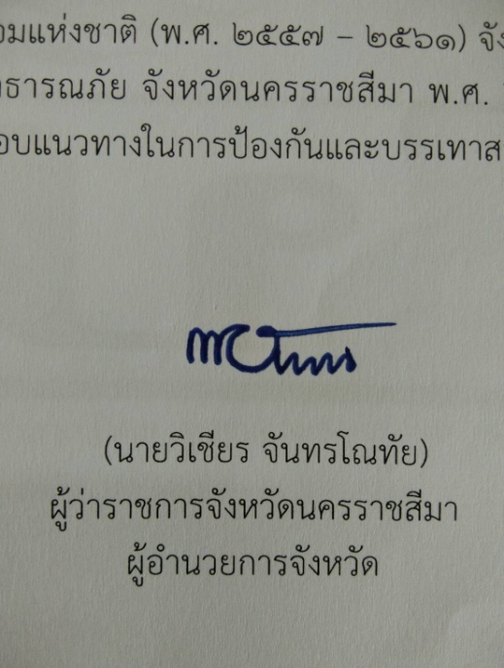

(นายวิเชียร จันทรโณทัย)

ผู้ว่าราชการจังหวัดนครราชสีมา

ผู้อำนวยการจังหวัด